**廉政公署德育電子故事書**

**《方塊城堡》**

姓名:_____________________ 班別:_____________ ( ) 日期: ________________

**填色題**

糖果獸又來了！請你把代表破壞秩序行為的方塊填上**黑色**的框，代表守秩序行為的方塊填上**彩色**的框，讓方眼妹妹鞏固城堡！

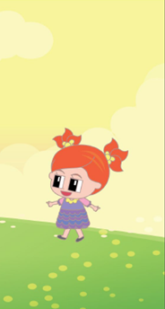

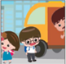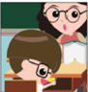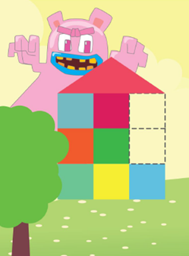

讓同學先下車

上課時玩遊戲機

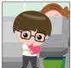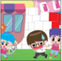

將垃圾放進垃圾箱

在校車上吃零食

上車時爭先恐後

**連線題**

謙仔現在是一個守紀律的好孩子，與同學一起排隊等候。請按數字的順序把圖畫連線，看看他們在等什麼交通工具。

